getters 是类似于 computed

mutations 是类似于methods

mutations 数据修改 是用到 actions

基本操作

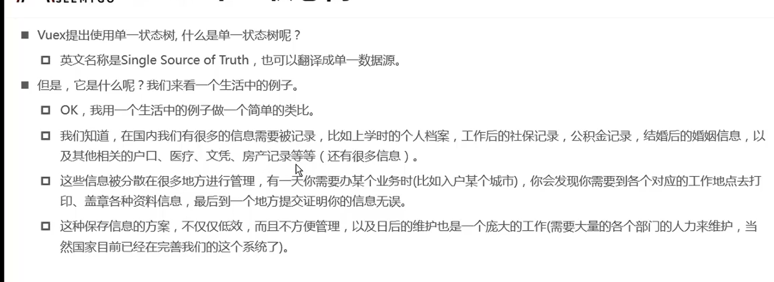

单一状态树 就是指 将所有要管理的 数据信息 统一放到一个store 对象中 】

集中管理

所以再main.js 中 挂载到了vue的根模板中

因为再vue的原型对象中

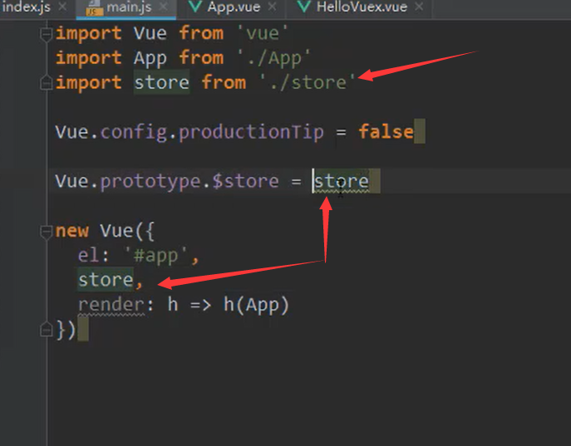

$store.commit('increment')

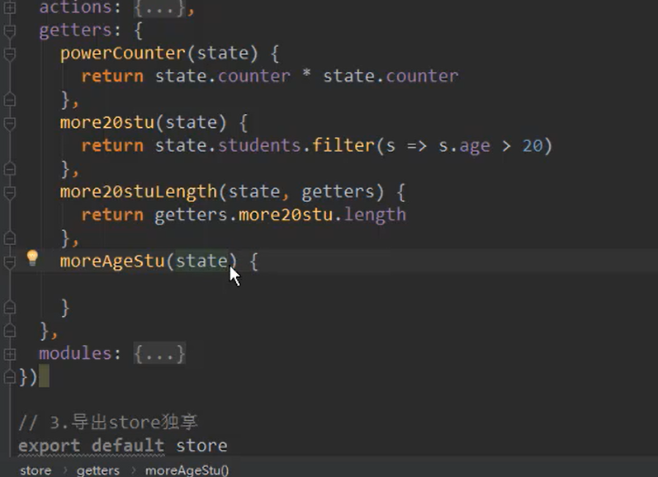

getters 是一个 computed 属性

里面默认第一个参数是 state 第二个是 getters getters 就是获取自己本身的方法

如果想要从外面就是 app view 界面传入的参数 $store.getters.moreAgeStu(12) 大于12 岁的

直接return 一个函数

就是说 moreageStu（state）

{ 之后加上 function(){} 里面传入一个参数

}

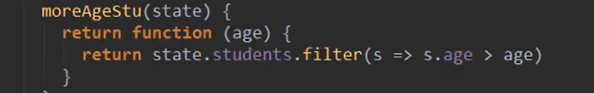

想从 app.vue

view 界面传参数 dao vuex 的getters 要这么写

view界面 传递参数到 mutations 里 只要在 state后面 加上 count 你想要传递的参数就可以了

